# 员工管理系统

页面效果如下：

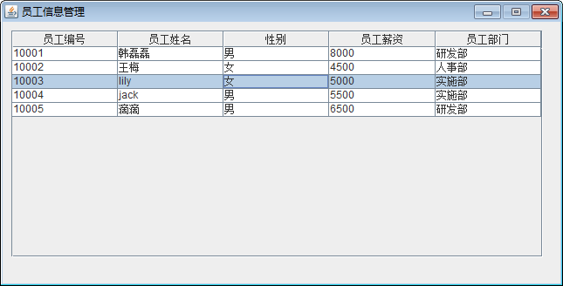

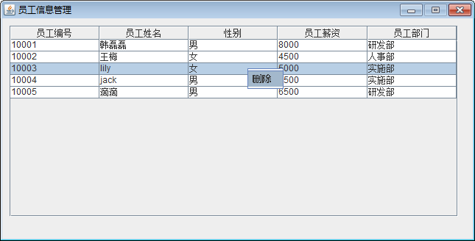

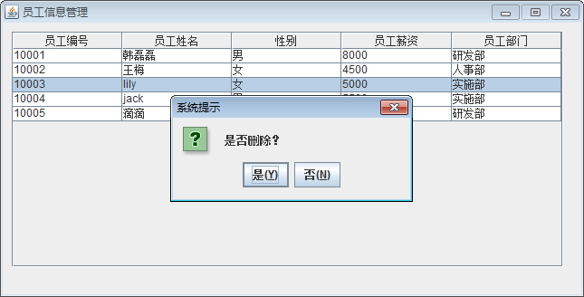

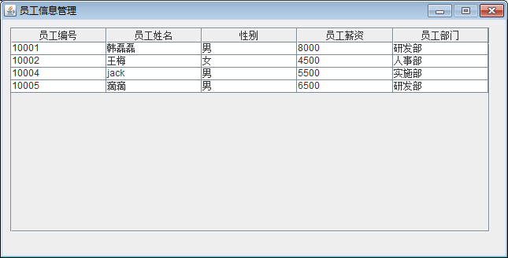

控制台界面：

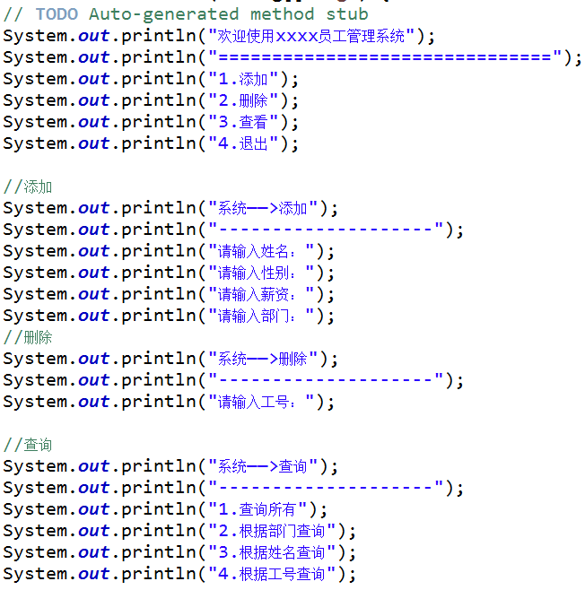

功能需求如下：sa

1. 窗口居中显示，不允许最大化拖拉大小 窗体打开时加载出数据库中的学生信息 图1
2. 选中其中一行右键鼠标显示快捷菜单 图2
3. 点击删除弹出提示框,根据选择执行对应操作 图3
4. 确定删除后,删除对应数据,并实现表格数据及时更新 图4

5.测试数据不能少于5条

数据库设计如下：

1. 数据库名：empDB
2. 表结构如下

A)EmpTbl员工表

|  |  |  |  |
| --- | --- | --- | --- |
| 列名 | 类型 | 约束 | 说明 |
| eid | int | 主键，自增,起始为10000 | 员工编号 |
| ename | nvarchar(20) |  | 员工姓名 |
| sex | char(2) |  | 性别 |
| Salary | decimal(10,2) |  | 工资 |
| dptid | Int | 外键 | 部门编号 |

C)deptTbl部门表

|  |  |  |  |
| --- | --- | --- | --- |
| 列名 | 类型 | 约束 | 说明 |
| Dptid | Int | 主键，自增 | 部门编号 |
| Dptname | nvarchar(20) |  | 部门名称 |